Игра-путешествие «Летний калейдоскоп»
17 августа 2021г. в рамках реализации летнего образовательного проекта в группе № 2 «Звёздочка» воспитателями Томиловой Е.В. и Садыковой Л.Р. для ребят было проведено развлечение в форме игры-путешествия «Летний калейдоскоп». На импровизированном паровозике дети приехали на ромашковую поляну, где их ждали интеллектуальные игры: «Назови насекомое», «Отдели фрукты от овощей и правильно их назови», игра на внимание «Найди спрятанные машинки», игра с мячом «Что мы носим летом?», подвижная игра «Бабочки». Дошкольники вспомнили ранее выученные стихи о божьей коровке, полосатой пчеле и панамке. Из путешествия дети возвратились на машине, получив заряд бодрости и хорошего настроения.

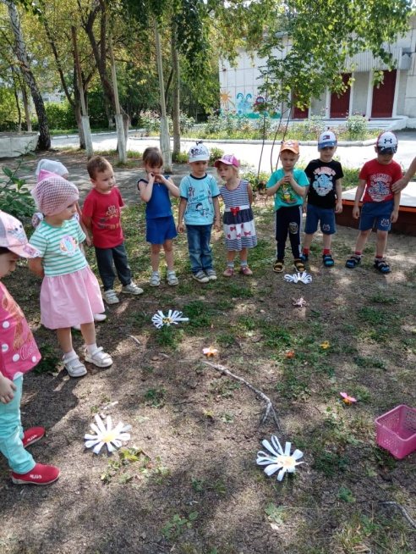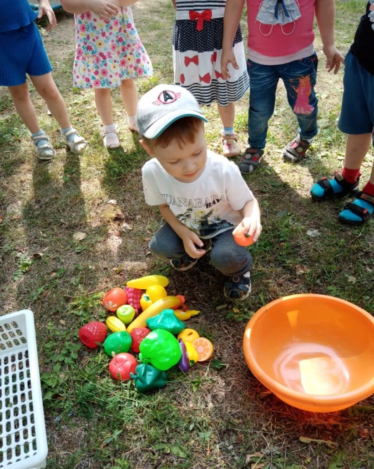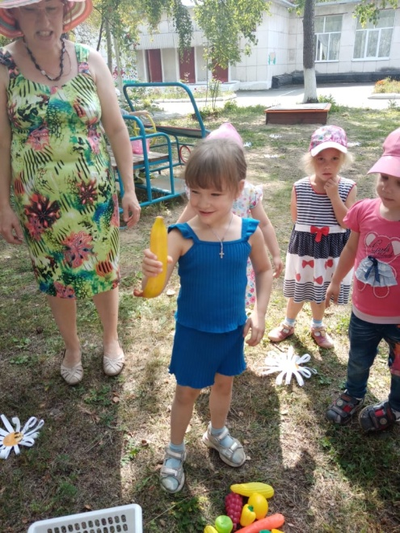

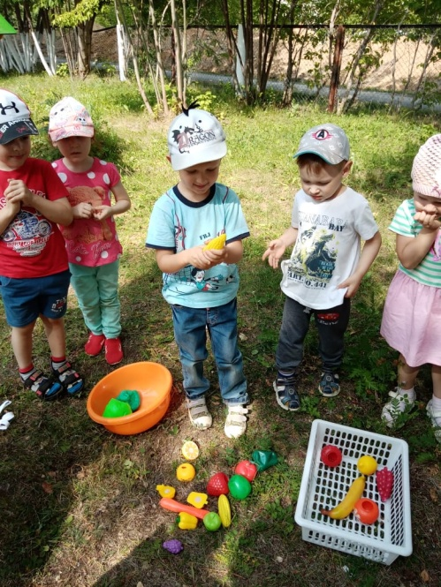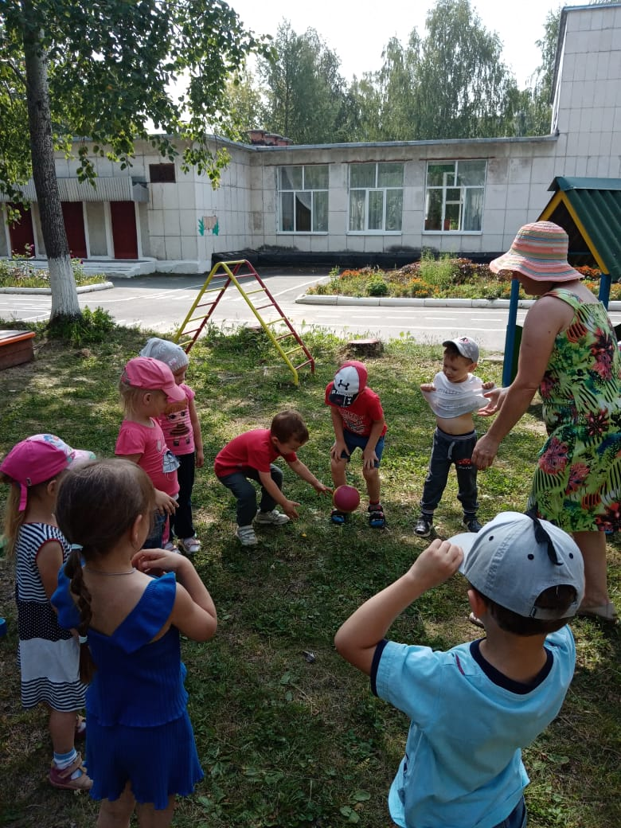

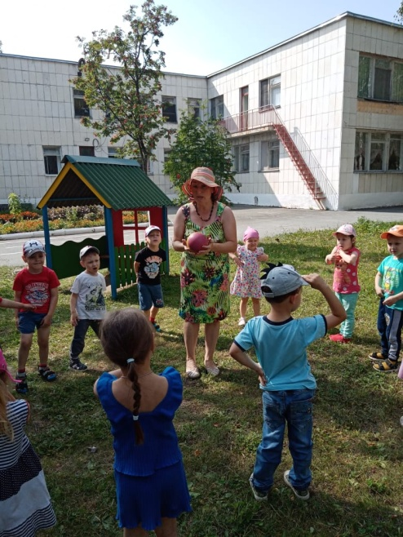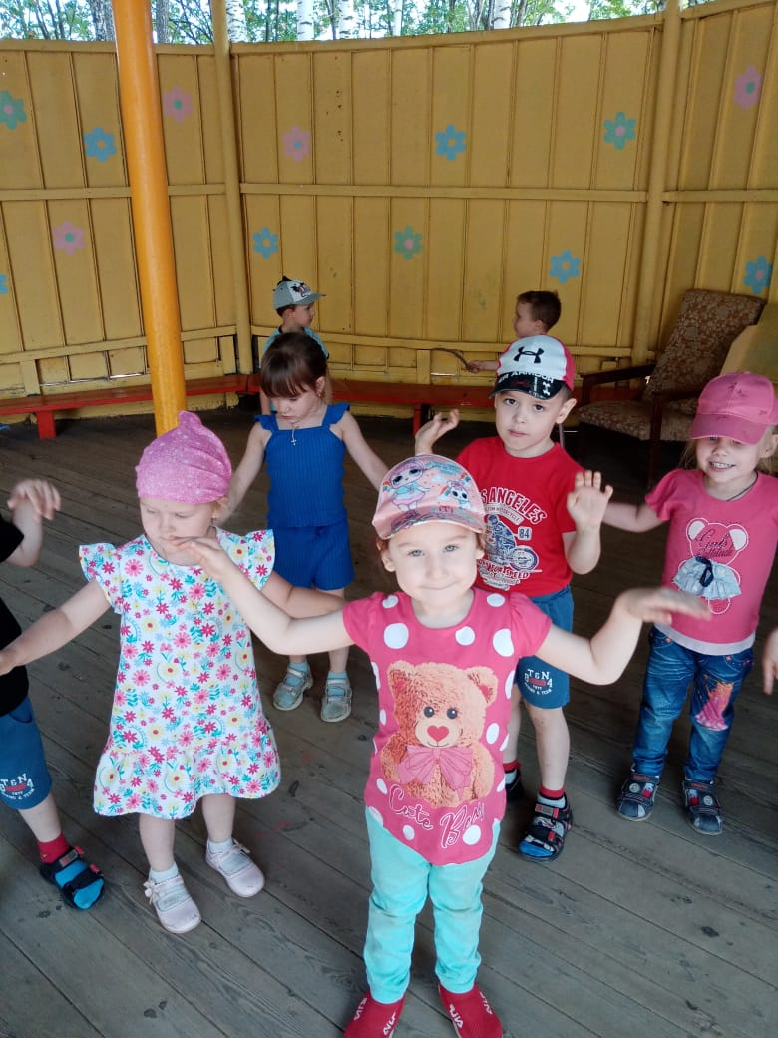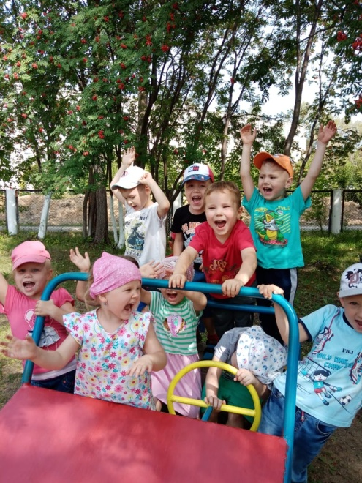
Творческие способности дошкольников были реализованы в поделке «Ромашка» и рисовании грибочков, раскрашивании овощей и фруктов.
